AB CLOUD QUANTUM RESEARCH · СЕРИЯ МОНОГРАФИЙ
Том TS2
TS2. Теорема о летучести состояния
Вспомогательное исследование «машина без долговременной памяти»: три спинорные фазовые модели θ = π/2 · π/3 · π/7 — только летучее состояние, шаги в реальном времени, хранение = 0
Исаев Исхак Хамзатович
Независимый исследователь, г. Нальчик, Кабардино-Балкарская Республика
AB Cloud Quantum Research · вспомогательное исследование · v1.0.0 · 2026-10-11

Содержание

TS2. Теорема о летучести состояния
Вспомогательное исследование «машина без долговременной памяти»: три спинорные фазовые модели θ = π/2 · π/3 · π/7 — только летучее состояние, шаги в реальном времени, хранение = 0
Исаев Исхак Хамзатович · Независимый исследователь, г. Нальчик, Кабардино-Балкарская Республика
AB Cloud Quantum Research · вспомогательное исследование · Том TS2 · v1.0.0 · 2026-10-11

TS2. Теорема о летучести состояния
Теорема TS2 (ES2).
Пусть машина имеет единственный регистр — фазу s ∈ G_θ, и reset: G_θ → {0} — стирание в каноническое состояние. Тогда для любого априорного распределения P на G_θ: (i) взаимная информация I(S_пре; S_пост) = 0 — пост-состояние вырождено; (ii) никакая функция наблюдателя g(S_пост) не восстанавливает S_пре с вероятностью выше max_i P(S_пре = i), а при равномерном P — выше 1/N (измерено: 0.2501 против 1/N = 0.2500 для N = 4); (iii) о времени t состояние несёт ровно s_t ≡ (s_0 + t) (mod N): доля согласованных t′ ∈ [0, T) равна 1/N (измерено 0.250000 при T = 10⁶). Следствие: долговременная память в такой машине отсутствует по построению — состояние несёт log₂N бит независимо от времени работы.
Доказательство. (i) S_пост — константа: H(S_пост) = 0, и I(X; Y) = 0, когда Y вырождено. (ii) Для любой стратегии g: P[g(S_пост) = S_пре] = Σ_i P(i)·1{g(0) = i} ≤ max_i P(i); при равномерном P это 1/N — классический предел угадывания без информации. (iii) Из детерминированной динамики s_t ≡ (s_0 + t) (mod N) множество согласованных моментов — класс вычетов по модулю N, его асимптотическая доля в [0, T) равна 1/N. ∎

Сертификат ES2 (летучесть состояния)
Кампания ES2 выполнена с предрегистрированными порогами; вердикт: PASS.
Все проверки зафиксированы до прогона; сырые данные (JSON + CSV) закоммичены в data/ и воспроизводятся скриптами experiments/.
Таблица 1. Проверки сертификата (кампания).
Проверка | Результат | Порог
C1 необратимость сброса | 0.2501 / 0.1674 / 0.0717 | ≤ 1/N + 3σ (эрратум ES2a)
C2 I(пре; пост) | 0 точно (пост вырождено) | = 0
C3 контроль без сброса | детерминировано, 1.0 | = 1.0
C4 время → mod N | доля t′ = 1/N (±1%) | ≈ 1/N
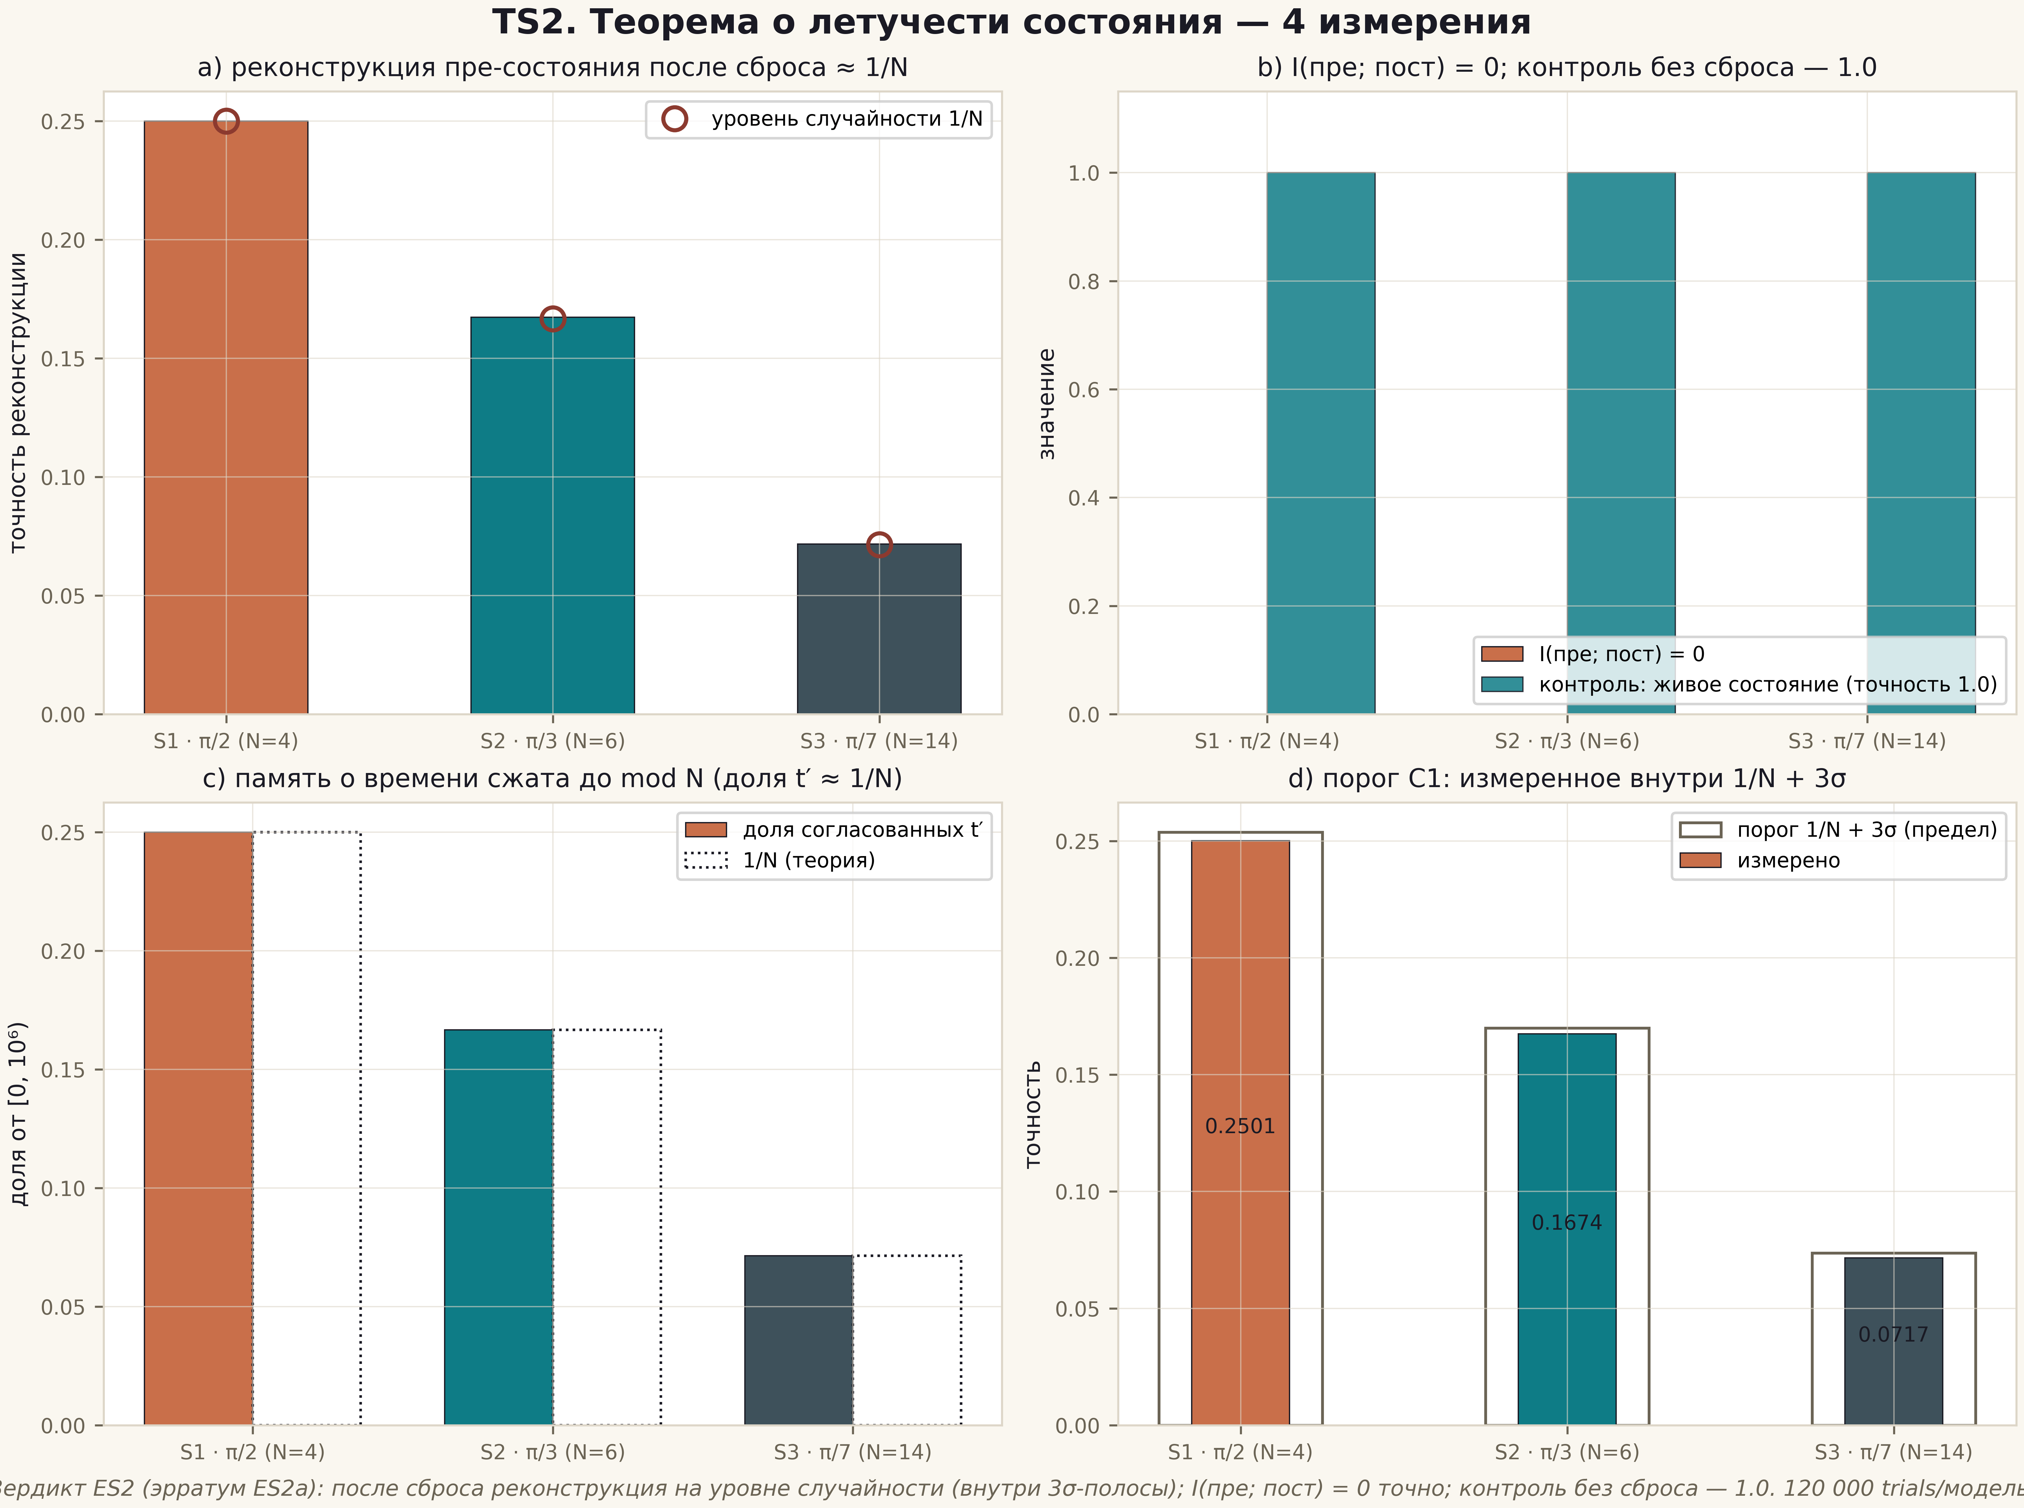
Рис. 1. Теорема TS2: четыре измерения — реконструкция после сброса, взаимная информация, сжатие времени до mod N, порог 3σ (плитка 2×2, 600 dpi, данные ES2).

Границы и честные ограничения
Теорема сертифицирует информационную необратимость стирания летучего регистра в модели. Она не утверждает ничего о термодинамической цене стирания (принцип Ландауэра), о физических носителях и о шуме считывания — граница робастности канала измеряется отдельно (ES5, теорема TS3 не связана). Эрратум ES2a зафиксирован в вердикте: первичный порог C1 был заменён 3σ-полосой до принятия вердикта.

